20232112K4

如图所示为某运动员做下蹲起跳训练，开始时运动员处于下蹲状态，竖直向上跳起后双脚离地的最大高度为0.2 m，若运动员蹬地的平均作用力为其重力的3倍，重力加速度大小为10 m/s2，不计空气阻力，则运动员从蹬地到双脚离地所用的时间为(　　)

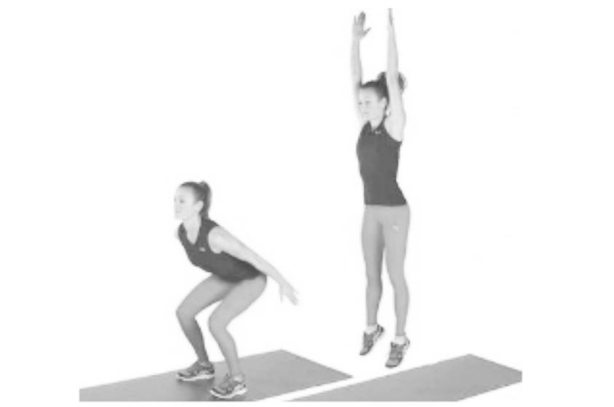

A．0.10 s B．0.15 s C．0.18 s D．0.20 s